OUTPUT
Dalam eksperimen ini, dua sumber data GPS yang berbeda digunakan untuk menentukan lokasi objek yang terdeteksi: satu melalui Python dengan metode geolokasi berbasis IP, dan satu lagi melalui modul GPS Neo-6M yang terhubung melalui Arduino. Data yang diperoleh kemudian dibandingkan dengan lokasi sebenarnya sebagaimana terlihat di Google Maps.
- Data GPS dari Python (Geolokasi Berbasis IP) Menggunakan skrip Python, alamat IP publik dari laptop digunakan untuk memperkirakan koordinat geografisnya. Hasilnya menunjukkan lokasi perkiraan dengan koordinat seperti yang terlihat pada Gambar 1.
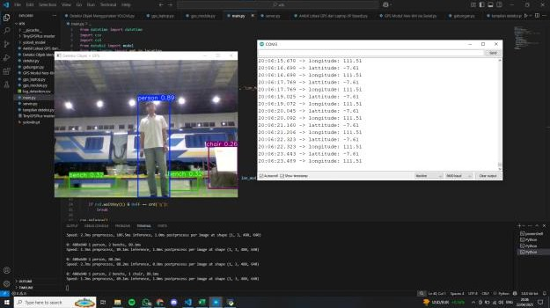
Gambar 1 Lokasi Gedung D berdasarkan IP-Based GPS
Pada Google Maps, hasil dari Gambar 1 terlihat pada Gambar 2.
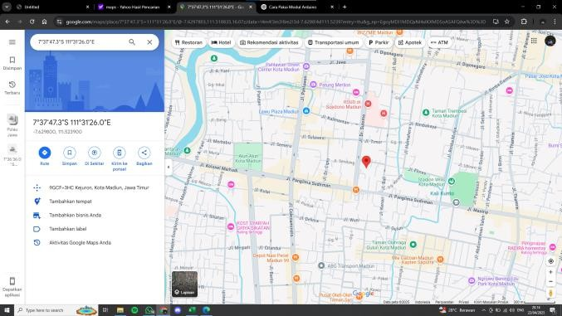
Gambar 2 Posisi Hasil IP-Based GPS pada Gmaps
Gambar 3 memperlihatkan besaran penyimpangan titik yang dihasilkan dari IP-based GPS dari titik aktualnya. Penyimpangan sebesar 2,21 kilometer teramati dari titik yang ditentukan.
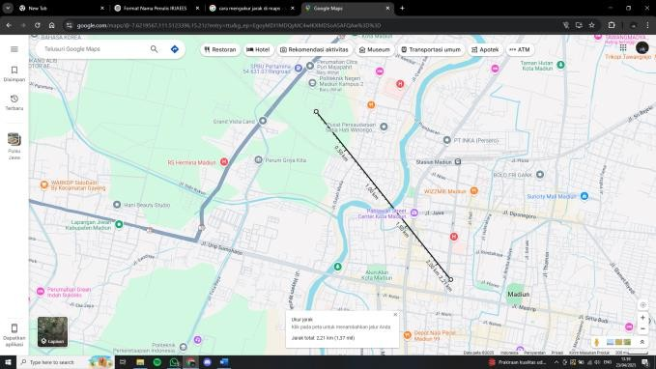
Gambar 3 Penyimpangan Jarak Titik IP-Based GPS dengan Titik Aktual
- Data GPS dari Modul Neo-6M (Arduino) Modul Neo-6M memberikan koordinat yang lebih presisi, yang dibaca melalui antarmuka serial menggunakan Arduino. Modul ini mencatat lokasi dengan koordinat seperti tampak pada gambar 4:
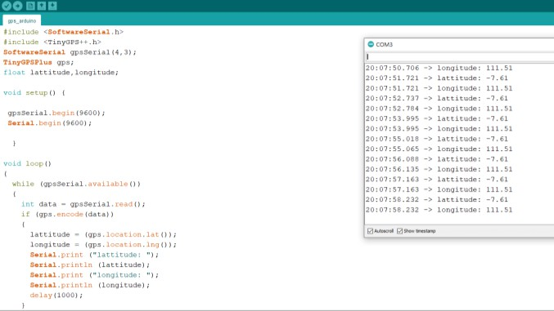
Gambar 4 Lokasi Gedung D berdasarkan Modul Neo-6M
Hasil dari Gambar 4 jika disesuaikan titik koordinatnya pada Google Maps terlihat pada Gambar 5.
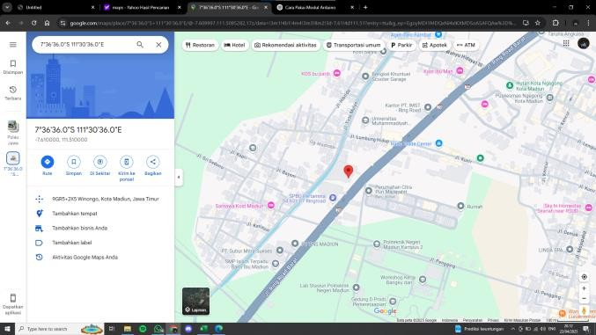
Gambar 5 Posisi Hasil Modul Neo-6M pada Gmaps
Terdapat penyimpangan dari hasil yang terukur melalui modul dengan titik koordinat yang sebenarnya. Jarak penyimpangan terlihat pada gambar 6.
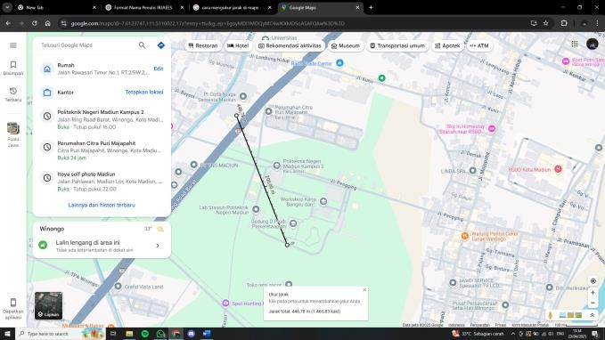
Gambar 6 Penyimpangan Jarak Titik Modul Neo-6M dengan Titik Aktual
Gambar 6 memperlihatkan besaran penyimpangan titik yang dihasilkan dari modul Neo-6M dari titik aktualnya. Terdapat penyimpangan sebesar 446,78 meter dari titik yang dimaksud.

- Hasi data scv GPS
Salah satu output dari program Python yaitu data scv yang mencatat titik koordinat lokasi beserta objek yang terdeteksi. Gambar 6 menunjukkan objek yang terdeteksi pada kamera laptop. Kemudian pendeteksian ini tercatat pada file excel seperti pada Gambar 7, berisi waktu, objek, serta titik koordinat yang terdeteksi berdasarkan GPS laptop.
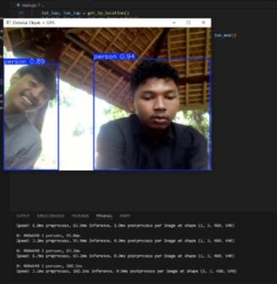
Gambar 7 Objek Terdeteksi Menggunakan YOLOv8
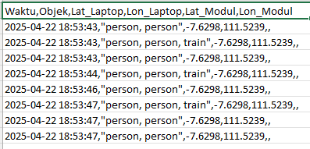
Gambar 11 Data yang Terdeteksi Terinput pada File Excel
Tabel 1 memperlihatkan rerata jarak error dari data yang terbaca pada modul Neo-6m yakni sebesar 13,04 meter.

Tabel 1 Hasil Pengujian Menggunakan Neo-6M
No | Lokasi | Koordinat |  | Jarak Error (meter)
 |  | Gmaps | Modul
1 | Taman | -7.6073198, | -7.607429, | 12.35 m
 | Ngegong | 111.5148424 | 111.514823
2 | Alfamart | -7.6138034, | -7.613642, | 18.41 m
 | Sogaten | 111.5189348 | 111.518898
3 | Padepokan | -7.6161097, | -7.616014, | 10.65 m
 | PSHW | 111.5175799 | 111.517578
4 | Pos Satpam KP 2 PNM | -7,6120554,  111,5106045 | -7.611965,  111.510559 | 11.26 m
5 | Gedung D KP 2 PNM | -7.613780,  111.511314 | -7.613884,  111.511211 | 12.35 m
 |  |  | Rata - rata Error | 13,04 m

Sementara pada tabel 2, terlihat rerata eror adalah sebesar 143,3 meter dari titik sebenarnya.
Tabel 2 Hasil Deteksi GPS Laptop
No | Lokasi | Koordinat |  | Jarak Error (meter)
 |  | Gmaps | GPS Laptop
1 | Taman Ngegong | -7.6073198, 111.5148424 | -7.2492, 112.7508 | 143,2 m
2 | Alfamart Sogaten | -7.6138034, 111.5189348 | -7.2492, 112.7508 | 143,1 m
3 | Padepokan  PSHW | -7.6161097, 111.5175799 | -7.2492, 112.7508 | 143,2 m
4 | Pos Satpam KP 2 PNM | -7,6120554, 111,5106045 | -7.2492, 112.7508 | 143,8 m
5 | Gedung D KP 2 PNM | -7.613780, 111.511314 | -7.2150, 112.5100 | 143,3 m
 |  |  | Rata – rata Error | 143,3 m
Berdasarkan rerata kedua tabel diatas, modul neo-6m relatif lebih presisi untuk mendeteksi lokasi secara real time dibandingkan ip-based gps. Hal ini dikarenakan karakteristik dari modul Neo-6M yaitu menggunakan data dari satelit GPS (Global Positioning System), bisa terhubung ke 6–12 satelit sekaligus, akurasi: 2–10 meter di ruang terbuka, memberikan data posisi setiap detik (1 Hz, bisa diatur hingga 5–10 Hz), sangat cocok untuk tracking objek yang bergerak (misal: kendaraan, robot) dan untuk penggunaan di luar ruangan, bekerja optimal saat line-of-sight ke langit tidak terhalang serta lokasi relatif stabil dan konsisten karena menggunakan waktu tempuh sinyal dari satelit (trilaterasi).
Sementara itu, IP-based GPS menggunakan perkiraan lokasi dari alamat IP, Wi-Fi, atau menara seluler, akurasi sangat bervariasi dalam rentang biasanya 100–1000 meter. IP-based GPS ini tidak dirancang untuk pelacakan real-time. Pembaruan posisi lambat, tergantung jaringan dan lebih cocok untuk estimasi lokasi kasar di dalam ruangan. Lokasi sangat bergantung pada database Wi-Fi, ISP, dan jaringan. Lokasi yang terdeteksi bisa "loncat" atau bergeser drastis jika koneksi jaringan berubah atau Wi-Fi tidak dikenali.

Tabel 3 Hasil Deteksi GPS Laptop di Rel Kereta Kampus
No | Lokasi | Koordinat |  | Jarak Error (meter)
 |  | Gmaps | GPS  Laptop
1 | Stasiun PNM | -7.613305,  111.510437 | -7.6298, 111.5239 | 2,368 m
2 | Gongsol Ged A | -7.613040,  111.510543 | -7.2492, 112.7508 | 143,870 m
3 | Gongsol Ged C | -7.613703,  111.512161 | -7.2492, 112.7508 | 143,730 m
4 | Gongsol Danau | -7,614335,  111,512054 | -7.2492,  112.7508 | 143,760 m
5 | Gongsol Stasiun | -7.613813,  111.510421 | -7.6298, 111.5239 | 2,327 m
 |  |  | Rata – rata Error | 87,211 m

